Gribulītis mūsu krāsas
Darba autori- Artūrs Taube, Estere Appene no 1. Klases (veidoja krāsas) un Kalvis Rudzītis, Elīna Maksimova (animācijas filmas režija). Ķīmijas darbus vadīja skolotāja Svetlana Grube, mākslas darbus – skolotāja Māra Alena. Palīdzēja Kārlis Taube.
Darba rezultāta no dabiskām izejvielām tika izveidotas ūdens krāsās, ar kurām gleznoti darbi tapa par animācijas filmiņu pēc Dzidras Rinkules dzejoļa „Gribulītis”.

Krāsu pagatavošanai tika izmantoti: sīpola mizas, karkadē tēja, kumelītes, asinszāles, dzeltenās kaķpēdiņas, kliņģerītes, pelargonijas, upenes, bietes u.c.

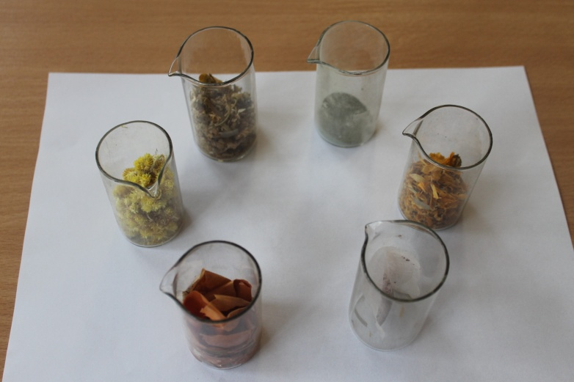

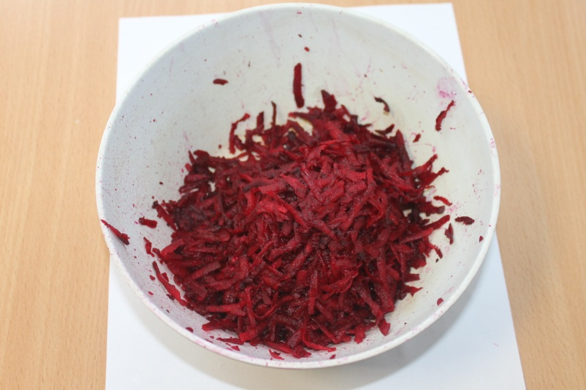

No nosauktiem augiem vispirms iegūst ūdens uzlējumu.
Pēc tam to filtrē.
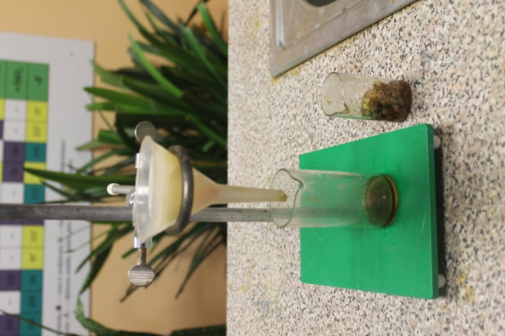
Ietvaicē, lai krāsa būtu koncentrētāka.
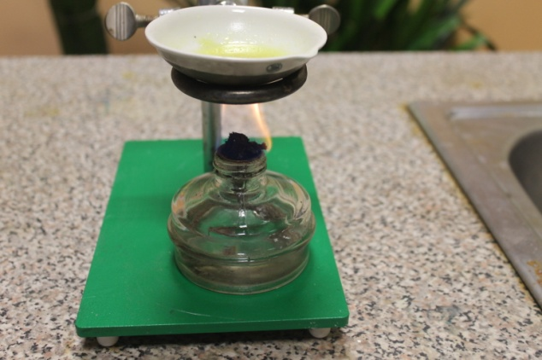

Izejviela krāsai | Iegūta krāsa | Krāsas novērtējums
Asinszāles | Ķieģeļkrāsa | 7
Dzeltenās kaķpēdiņas | Dzeltenbrūna | 6
Upenes | Sarkanvioleta | 10
Kumelītes | Dzeltenbrūna | 6
Sīpola mizas | Dzeltenoranža | 9
Karkade teja | Sarkana | 10
Bietes | Tumši sarkana | 10
Pelargonijas ziedi | Sārta | 10

Tumšu krāsu, piemēram, brūnu, var pagatavot augu uzlējumam pievienojot dzelzs vitriolu.
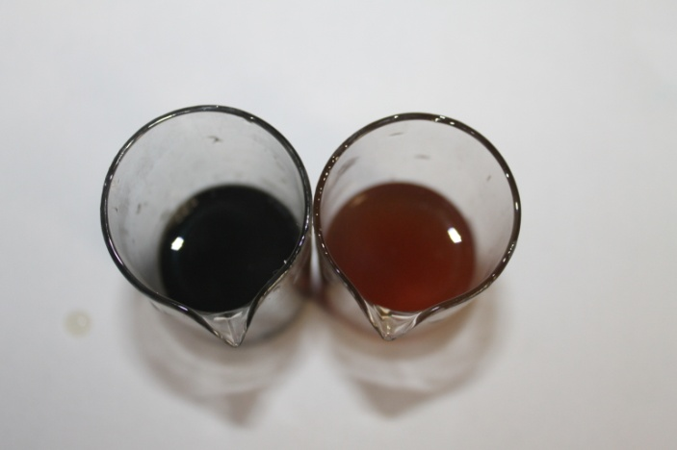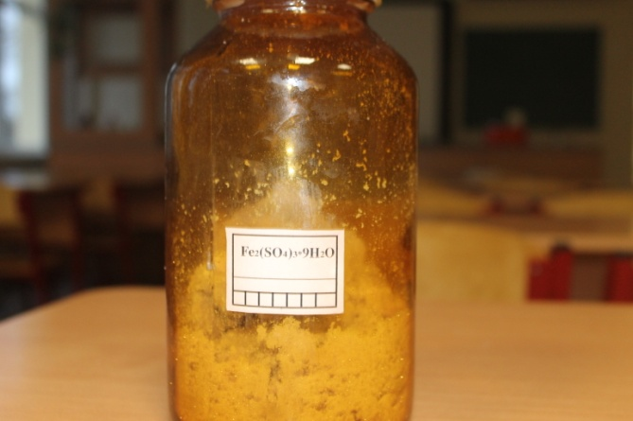

Lai krāsa neizžūstu, pievieno glicerīnu. Lai krāsa nebojātos, lieto fenola šķīdumu (2 pilieni).

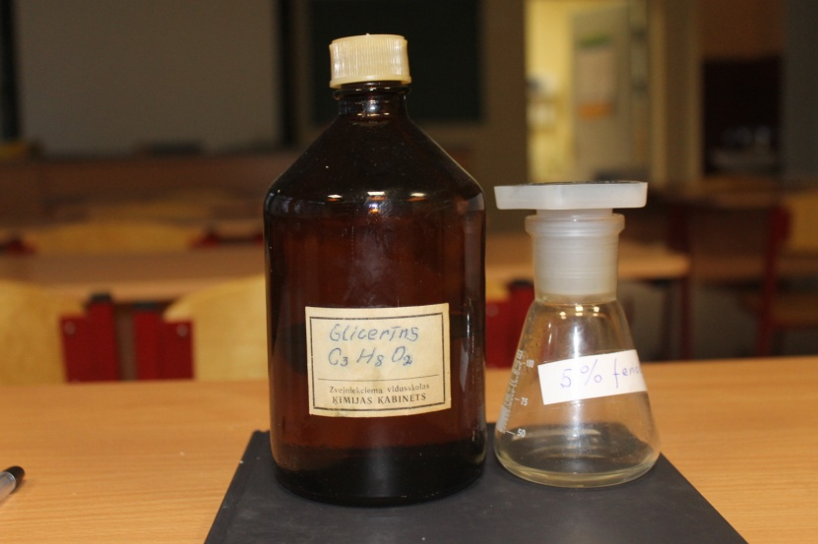

Krāsas biezumam sākuma izmantoja ķiršu sveķus, bet kad to vairs nebija, veikalā pirktos sveķus.

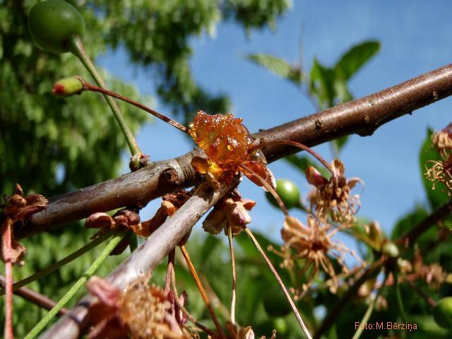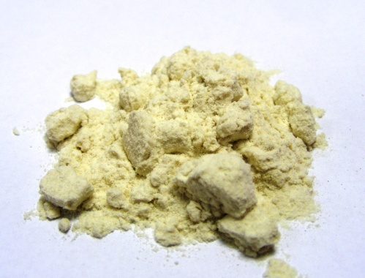
Lai krāsa spilgtāka, pievieno skābi.
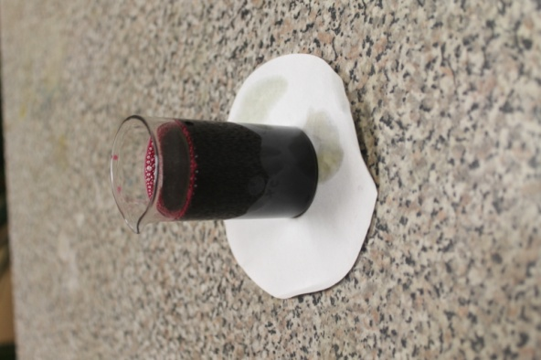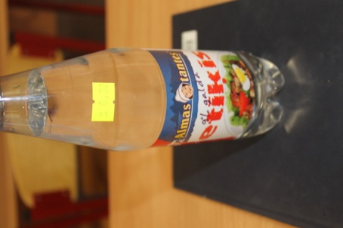
Lietojot pašu pagatavotas krāsas, gadās pārsteigumi. Krāsa uz papīra mainās. No sarkanas paliek gandrīz zila. Kādu laiku zilu krāsu nevarējām iegūt. Bet tā bija ļoti nepieciešama saldējuma zīmēšanai. Maina krāsu no sarkanas uz zilu krāsas, iegūtas no upenēm, karkade tējas un ģerānijas ziediem.

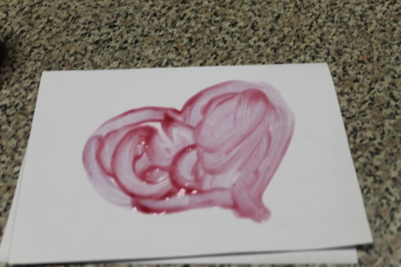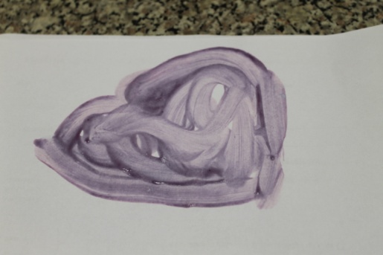

Nobeigumā secinājumi:

